台灣省高級中學九十四學年度化學科能力競賽筆試試題(甲卷) (嘉義地區)
(試題共二面，第一面) 組別﹕第 組

一﹑選擇題（單選每題3分。複選每題5分，共計52分）
- ( C ) 在1.0 atm、 25℃，下列那一個化學/物理變化的△G（自由能）大於0 (反應不會自然發生)? (A) Ag⁺_{(aq)} + NO³⁻_{(aq)} → AgNO_{3(s)}；(B) H₂O_{(s)} → H₂O_{(l)} ；(C) CaCO₃(s) → CaO _{(s)}+ CO_{2(g)}； (D) HCl_{(l)} + H₂O _{(l)} → H₃O⁺_{(aq)} + Cl⁻_{(aq)}。
- ( C ) 在120℃，一容器內含H₂(g)、N₂(g)和NH₃(g)並維持平衡。若容器溫度不變但體積增加一倍，下列敍述何者為真? (A)反應沒有變化；(B) 更多氨氣會產生；(C) 氫氣的分壓會增加； (D)平衡常數會變小。
- ( A ) 某一個反應的速率常數是5.20 mol L⁻¹sec⁻¹，那麼這個反應的反應級數是多少? (A) 0；(B) 1；(C) 2；(D) 3。
- ( C ) 在一個原子內，其主量子數 (n) 為4的原子軌域內最多可含有多少電子? (A)16； (B) 18；(C) 32；(D) 36。
- ( B ) 氬氣在-186℃仍舊可以冷凝成液體，主要是因為那種力量? (A)偶極矩-偶極矩；(B) 凡得瓦力；(C) 氫鍵；(D) 共價鍵。
- ( D ) 對於右列平衡的方程式，請選出正確的敍述：a Cu₃P + b NO₃⁻ + c H⁺ → d Cu²⁺ + e H₂PO₄⁻ + f NO + g H₂O
(A) Cu₃P是氧化劑； (B) 此反應為自身氧化還原反應； (C) a：b= 3：13； (D) d：f = 9：11。
- ( A ) 下列那一對分子的偶極矩的大小次序是錯誤的? (A) SO₂ <SO₃；(B) IF>ICl；(C) SiF₄< SF₄；(D) H₂O >H₂S。
- ( A ) 氟化鈣之K_{sp} = 4×10⁻¹¹，則氟化鈣在下列液體中何者溶解度最小？（A）0.10 M NaF (aq)；(B) 0.10 M Ca(NO₃)₂ (aq) ；(C ) 0.10 M NaCl (aq) ；(D) 純水。
- ( B ) 以鉑極電解10.0% H₂SO₄溶液100克，設電解時水不蒸發，當電解槽中通過2法拉第電量後，溶液的重量百分率濃度變至： (A) 13.3%； (B) 12.2%； (C) 11.1% ； (D) 8.89% 。
- ( B ) 已知NH₃之ΔH_{f} ＝ -11 kcal/mol，N₂、H₂之鍵能依次是226、104 kcal/mol？則NH₃(g）分子中N-H鍵能為若干kcal/mol？ (A) 86.0；(B)93.3；(C )105； (D)117。
- ( A ) 下列那一個離子半徑大小的排列是正確的? (A) P³⁻ > Cl⁻ > K⁺ > Ca²⁺ ；(B) Ca²⁺ >K⁺ >Cl⁻ > P³⁻ ；(C) K⁺ > Cl⁻ > Ca²⁺ > P³⁻ ；(D) K⁺ > Cl⁻ > P³⁻> Ca²⁺。
- ( D ) 下列那一個物質的鹼性最大：(A) Al₂O₃； (B) B₂O₃； (C)Cl₂O₇； (D) CaO。
- ( B ) Na與水反應產生：(A) Na₂O； (B)NaOH + H₂； (C) Na₂O + H₂； (D) Na₂O + O₂。
- ( A ) 下列那一個物質不是四面體結構：(A) ICl₄⁻； (B) ClO₄⁻； (C)NH₄⁺； (D) PO₄³⁻。
- ( BC ) 【複選題】某元素Z具有四種不同氧化態，其相互間的標準還原電位如下：
O₂ + 4H⁺ + 4e⁻ → 2H₂O Eº = +1.2 伏特
Z⁴⁺ + e⁻  →  Z³⁺ Eº = +0.6 伏特
Z³⁺ + e⁻ → Z²⁺ Eº = -0.1 伏特
Z²⁺ + 2e⁻ → Z Eº = -1.0 伏特
若將2M的Z²⁺加入同體積2M的H⁺溶液時，下列何者可能產生？(A) O₂； (B) Z³⁺ ；(C) H₂ ；(D) Z ；(E) Z^{4+。}
- (AC ) 【複選題】 反應式：4HCl_{(g)} + O_{2(g)} 2H₂O_{(g)} + 2Cl_{2(g)}，ΔH<0。此反應的平衡系，欲使反應有利於向左進行有效的方法是： (A) 加熱； (B) 加催化劑； (C) 加大反應容器； (D) 加壓。
二、簡答題與計算：（配分見各題）
- 何謂燃料電池?與普通的電池有何差異？並試舉一例說明之？（6%）
燃料電池的發電藉由外界輸入的燃料( Fuels ) 為能量源，使其能持續產生電力，不須電池所需的充放電程序。
例如氫氣或甲烷可為燃料，在燃燒狀況下可產生熱能用來發電，但熱能容易損失而使發電效能不高。但同樣的氫與氧氣在電池中經氧化還原反應產生電能，只要不斷的供給燃料和氧就可繼續發電。

- 為何尼龍（Nylon）比聚乙烯（polyethylene）有更高的機械張力？（4%）
Nylon has C=O, N-H groups and can form hydrogen bonds with other molecules, and the PE only has weak wan der waals forces between molecules.

- 下表為週期表的一部分，試回答下列各題：(8%)
族  週期 | 1 | 2 | 3 | 4 | 5 | 6 | 7 | 8
1 | H |  |  |  |  |  |  | He
2 | Li | Be | B | C | N | O | F | Ne
3 | Na | Mg | Al | Si | P | S | Cl | Ar
  - 第3週期元素的電負度最大為何元素？Cl
  - 第3週期元素，其單體還原力最強為何元素？Na
  - 第3週期元素，其氫氧化物為兩性者為何元素？Al
(試題共二面，第二面) 組別﹕第 組
  - 第2週期元素，游離能最低者為何元素？Li
  - 鎂離子與哪一個元素的電子組態相同？Ne
  - 其氫化物水溶液呈弱酸性，又可溶解玻璃，此元素為何？F
  - 石英的成分元素之一，當形成化合物時，其原子價為4價，此元素為何？Si
  - 其氧化物溶於水成最鹼性的元素為何？Na

- 在 -40℃時，碘（126.9 amu）與液態氯（35.5amu）作用產生一橘色物質，此物質含有54.5%（重量比）的碘與45.5%的氯。（6%）
  - 若此物質之分子量為467 g/mol，則其分子式為何？（3%）
54.5/126.9 ：45.5/35.45 = 1 ：2.98 ICl₃ 467/（126.9+35.45*3）=2
I₂Cl₆
  - 繪出此物質之結構式？（3%）
Cl Cl⁺ Cl
I⁻ I⁻
Cl Cl⁺ Cl

- 五氯化磷之解離方程式為PCl_{5（g）}  PCl_{3（g）} +Cl_{2（g）}，在250℃時：（15%）
(1) 1 atm下達到平衡之系統密度為2.7 g/L，求其解離度。(3%)
PM = dRT ; M = 2.7×0.082×(250+273) = 115.8設解離度為α, so
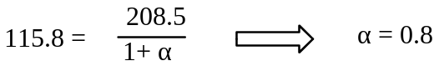
(2) 求其Kp。(3%)
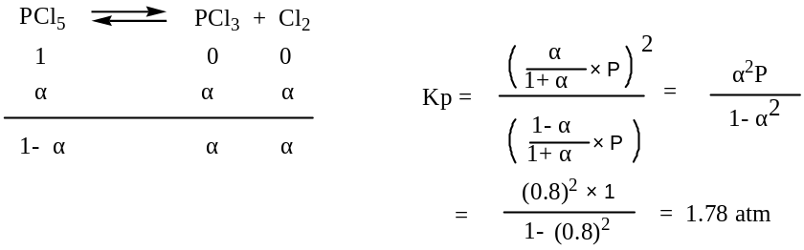
(3)若總壓為2 atm，其解離度為何？(3%)
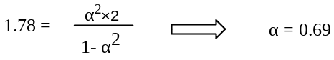

(4) 在(3)情況下，Kc為若干？(3%)
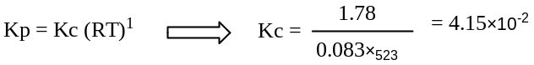
(5) 將五氯化磷置入10升容器中保持250℃，要使氯生成濃度成為0.1 M，則最初應放入若干莫耳五氯化磷？(原子量：P = 31，Cl = 35.5) (3%)
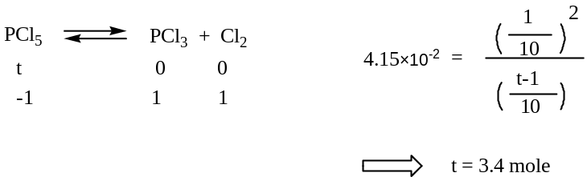
- 金的晶體為一面心立方堆積，金的密度為19.3 g/cm³，試計算金原子的半徑！（Au, 197 amu）（6%）
Mass of unit cell: 4 atoms x 197/6.023x10⁻²³ = 1.31 x10 ⁻²¹ grams V = m/d =1.31x10 ⁻²¹ / 19.3 = 6.79 x10⁻²³ cm³
Edge of cell a : V = a³, a= √8 x r r = 144 pico-meter = 1.44x10⁻¹⁰ m = 1.44 x10⁻⁸ cm

- 固體LiCl 中，Li⁺ 與Cl⁻ 之距離為257 pm，而於氣態LiCl 中，Li⁺ 與Cl⁻ 之距離為203 pm。試解釋其鍵長為何不同？ （3%）
The Li-Cl bond length is longer in the solid phase because each Li⁺ is shared among several Cl⁻ ions. In the gas phase the ion pairs (Li⁺ and Cl⁻) tend to get as close as possible for maximum net attraction.

